**一、实验报告**

1. 代码运行时间很短，可以很快完成。

2. 参数使用：

我们如教程PPT中给出的参数进行实验：

使用最小支持度minSupport = 0.05

使用最小置信度minConfidence = 0.2

3. 代码部分：

L1 – L12 处理数据代码。

L16 – L73 生成所有的L1，L2，...，即生成所有频繁项集。

L76 – L114 生成所有的关联规则。

L117 – L131 主程序，输出代码结果。

4. 请将所需的数据文件：Groceries.txt同 代码.py 放在同一目录下，以保证代码正常运行。

5. 直接运行代码即可看到输出结果！祝每天开开心心！

**二、实验结果**

频繁项集

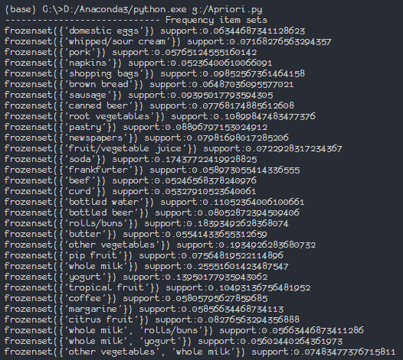

关联规则

